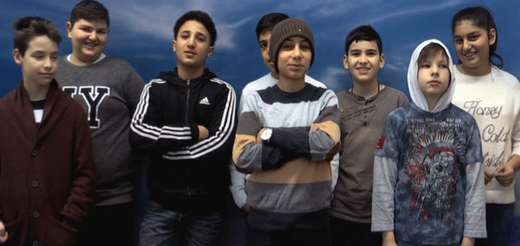
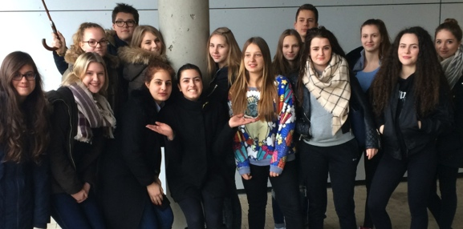
Gewinner 5. bis 7. Klasse: Alfred-Nobel-Schule Gewinner 8. bis 10. Klasse: Realschule Isernhagen
Panasonic verleiht Schüler-Kurzfilmpreis
„Kid Witness News“ zum ersten Mal in zwei Altersklassen – Gewinner aus Berlin und Isernhagen überzeugen die Jury
PRESSEINFORMATION
Nr.116/FY 2015, März 2016

Diesen Pressetext und die Pressefotos (downloadfähig mit 300 dpi) finden Sie im Internet unter www.panasonic.com/de/corporate/presse.html
Hamburg, März 2016 – „Die Welt durch Deine Augen sehen“ – so lautet das Motto des Filmwettbewerbs „Kid Witness News“ (KWN) von Panasonic. Auch in diesem Jahr reichten viele teilnehmende Schulen aus Deutschland interessante Beiträge zu aktuellen Themen ein, welche die Schülerinnen und Schüler bewegten. Im Rahmen des Wettbewerbs wurden die Filmbeiträge erstmals in zwei Altersgruppen bewertet. Den ersten Platz unter den Klassenstufen fünf bis sieben holte sich die Alfred-Nobel-Schule aus Berlin. Die Schüler überzeugten die Jury mit ihrem Kurzfilm „Ape und Fred retten die Welt“. Die fiktive Geschichte führt die Schüler einmal um den Globus, um Probleme wie Wassermangel und Umweltverschmutzung zu bekämpfen. Den Wettbewerb der Klassenstufen acht bis zehn gewannen die Schüler der Realschule Isernhagen bei Hannover. In ihrem Beitrag „Ankommen in Deutschland – wie Flüchtlinge in Sportvereinen integriert werden“ zeigen die Jungfilmer auf eindrucksvolle Weise, wie der Sport die Menschen in ihrer Heimatstadt mit den neu angekommenen Flüchtlingen verbindet.

Michael Langbehn, Manager PR, CSR und Sponsoring bei Panasonic Deutschland und Mitglied der sechsköpfigen KWN-Jury, zeigte sich beeindruckt von den Einreichungen der Jungfilmer. „Die Qualität der Beiträge hat im Laufe der vergangenen Jahre ein sehr hohes Niveau erreicht – sowohl technisch als auch in der Art und Weise, wie die Schüler sich mit den meist sehr komplexen Themen auseinandersetzen“, so Langbehn. Begeistert zeigte sich die Jury zudem von der Aktualität der Einreichungen. So befasste sich ein Großteil der Schüler in diesem Jahr mit der Flüchtlingskrise und den Themen Migration und Integration.

Der zweite Platz in der Altersgruppe der Fünft- bis Siebtklässler geht in diesem Jahr nach Bremerhaven. Die Oberschule Gestemünde faszinierte die Jury mit ihrer faktenreichen Kurzreportage „Süß und nützlich – Imkern in der Stadt“ über urbane Bienenzüchter. Der anspruchsvolle Schnitt des Films und die ungewöhnlichen Bildeinstellungen erinnern dabei schon fast an hochwertige Fernsehproduktionen, sogar professionelle Technik wie ferngesteuerte Kameradrohnen und eine Krankamera kamen zum Einsatz. Knapp dahinter belegte die Mark Twain-Schule aus Berlin den dritten Platz. In ihrem Film „Was ist Heimat?“ erläutern die Schüler auf schlichte und authentische Weise, dass Heimat für sie ein emotionaler Zustand ist und nicht allein mit dem Herkunftsland zu tun hat.

Bei den Acht- bis Zehntklässlern erreichte die Stadtteilschule Walddörfer aus Hamburg den zweiten Platz. Die Schüler beschäftigen sich in ihrer informativen Kurzreportage „Flüchtlinge herzlich Willkommen?“ mit der aktuellen Situation in Deutschland. Freiwillige Helfer, Passanten und Politiker kommen zu Wort und formen ein Gesamtbild, das die Schüler – und auch die Zuschauer – zur Stellungnahme auffordert. Platz drei geht an das Gottlieb-Daimler-Gymnasium aus Stuttgart für ihren Film „Die Parcours AG“. Der Film zum Trendsport Parcours zeichnet sich durch ein fulminantes Tempo, moderne videoclipartige Schnitte und coole Musik aus. Er besticht zudem durch simultanes Arbeiten mit verschiedenen Kameras.

In der diesjährigen deutschen Jury saßen: Julia Meyer-Grieben (Kuratorin, Leiterin der Film Altonale in Hamburg), Daniel Schäfer (ICO Moving Bytes), Silke Schütze (Autorin und Journalistin), Thomas Reinecke (Filmemacher, Dokumentarfilmer und Kameramann), Deborah Volk (Marketing Managerin bei MAGIX) sowie Christian Kloth und Michael Langbehn von Panasonic. Die Gewinner freuen sich über einen Pokal und Sachpreise von Panasonic.

Die eingereichten Filme können Sie sich auf Youtube unter folgendem Link ansehen: https://www.youtube.com/playlist?list=PLng_rrAjbqdF0HhbtpN7GMsVIPbmefXN9

Über „Kid Witness News“:
„Kid Witness News“ (KWN) ist ein internationales Video-Bildungsprogramm für Schüler im Alter von zehn bis 15 Jahren, das Panasonic vor über 25 Jahren ins Leben gerufen hat. Alljährlich setzen Schüler in fünfminütigen Kurzfilmen das Wettbewerbsmotto „Die Welt durch deine Augen sehen“ um. Sie orientieren sich dabei an den vorgegebenen Themen aus den Bereichen Kommunikation, Ökologie und Sport. Panasonic stellt das Equipment zur Verfügung und hilft mit Experten-Workshops und Handbüchern. Die Prämierung erfolgt durch eine Expertenjury – weitere Infos unter www.kidwitnessnews.de.

Über Panasonic:
Die Panasonic Corporation gehört zu den weltweit führenden Unternehmen in der Entwicklung und Produktion elektronischer Technologien und Lösungen für Kunden in den Geschäftsfeldern Consumer Electronics, Housing, Automotive, Enterprise Solutions und Device Industries. Seit der Gründung im Jahr 1918 expandierte Panasonic weltweit und unterhält inzwischen 468 Tochtergesellschaften und 94 Beteiligungsunternehmen auf der ganzen Welt. Im abgelaufenen Geschäftsjahr (Ende 31. März 2015) erzielte das Unternehmen einen konsolidierten Netto-Umsatz von 7,715 Billionen Yen/57,629 Milliarden EUR. Panasonic hat den Anspruch, durch Innovationen über die Grenzen der einzelnen Geschäftsfelder hinweg Mehrwerte für den Alltag und die Umwelt seiner Kunden zu schaffen. Weitere Informationen über das Unternehmen sowie die Marke
Panasonic finden Sie unter www.panasonic.net und www.experience.panasonic.de/.

Weitere Informationen:

Panasonic Deutschland
Eine Division der Panasonic Marketing Europe GmbH
Winsbergring 15
22525 Hamburg

Ansprechpartner für Presseanfragen:

Panasonic Deutschland
Michael Langbehn
Tel.: 040 / 8549-0

E-Mail: presse.kontakt@eu.panasonic.com

